编号：0122-2020-2022
计量要求导出和计量验证记录表
测量过程名称 | 铝合金型材厚度检测 |  |  | 被测参数要求(含公差) |  | （5.0±0.05）mm
被测参数要求识别依据文件 |  |  |  | GB/T3880.3-2012
计量要求导出方法
1、被测参数公差范围：
允许误差为±0.05mm
T＝0.1mm
导出测量设备最大允许误差△_{允}≤1/3Ｔ＝0.1×1/3＝0.033＝±0.017mm
2、测量范围导出：5*3/2＝7.5mm
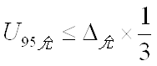
3、测量设备校准不确定度推导：
=0.033×1/3=0.011mm
计量校准过程 |  | 测量设备名称/编号 | 型号规格 |  | 主要计量特性  (最大允差或示值误差最大值/准确度等级/测量不确定度) |  | 校准/检定证书编号 | 校准/检定日期
 |  | 外径千分尺  B265 | （0-25）mm |  | ±0.004mm |  | 918085665 | 2021.7.19
计量验证记录

测量设备的测量范围（0-25）mm，满足导出的计量要求测量范围7.5mm；
测量设备允许误差±0.004mm，满足计量要求最大允许误差±0.017mm的要求。

验证结论： √符合 □有缺陷 □不符合 （注：在选项上打√，只选一项）
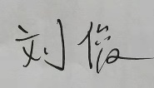
验证人员签字： 验证日期：2021 年 8 月 13 日

审核记录：
- 该测量过程被测参数要求识别代表了“顾客”的要求；
- 计量要求导出方法正确；
- 测量设备的配备满足计量要求；
- 测量设备经检定；
- 测量设备验证方法正确。
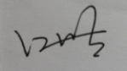
审核员签名：
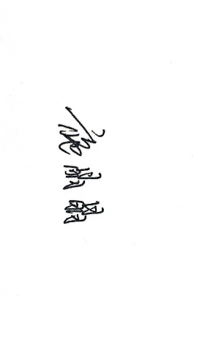

企业代表签字： 审核日期： 2022 年 6 月 7 日

